1. Dujų perskyrimo įrenginys, apimantis kaip membraninio perskyrimo platformas bent tiekiamo srauto perskyrimo platformą (1), retentato perskyrimo platformą (2) ir permeato perskyrimo platformą (3) ir taip pat bent vieną kompresorių (4), įtaisytą minėtos tiekiamo srauto perskyrimo platformos (1) tiekimo pusėje ir/arba bent vieną, geriau vieną arba du vakuuminius siurblius, įtaisytus pasroviui po minėtos tiekiamo srauto perskyrimo platformos (1), geriau minėtos retentato perskyrimo platformos (2) permeato prasiskverbimo pusėje antrajame permeato sraute (9a + 9b) ir/arba minėtos permeato atskyrimo platformos (3) permeato prasiskverbimo pusėje trečiajame permeato sraute (11), kur
minėta tiekiamo srauto perskyrimo platforma (1) perskiria tiekiamą srautą (5), susidedantį iš dviejų arba daugiau komponentų, į pirmąjį permeato srautą (6) ir į pirmąjį retentato srautą (7),
minėta retentato perskyrimo platforma (2) perskiria minėtą pirmąjį retentato srautą (7) į antrąjį permeato srautą (9a+9b) ir antrąjį retentato srautą (8), kuris yra pašalinamas kaip produktas arba apdorojamas papildomai, ir minėtas antrasis permeato srautas yra paduodamas į minėtą tiekiamą srautą (5),
minėta permeato perskyrimo platforma (3) perskiria minėtą pirmąjį permeato srautą (6) į trečiąjį retentato srautą (10a+10b) ir trečiąjį permeato srautą (11), kuris yra pašalinamas kaip produktas, arba apdorojamas papildomai, arba išmetamas, ir minėtas trečiasis retentato srautas yra paduodamas į minėtą tiekiamą srautą (5), b e s i s k i r i a n t i s tuo, kad
- minėtas antrasis permeato srautas (9a+9b) apima bent vienas permeato prasiskverbimo valdymo priemones (18), su kuriomis minėtos retentato perskyrimo platformos (2) permeato slėgis gali būti padidintas arba sumažintas, ir kurios yra valdomos remiantis išmatuotomis reikšmėmis iš vieno arba kelių srauto matuoklių (20a) minėtame pirmajame retentato sraute (7), ir/arba iš vienų arba kelių matavimo priemonių (20b) minėtame antrajame retentato sraute (8), kurios nustato tam tikro dujų mišinio sudėtį, ir minėtas antrasis permeato srautas (9b) yra paduodamas į minėtą tiekiamą srautą (5), pasroviui po minėtų permeato prasiskverbimo valdymo priemonių (18), ir
- minėtas trečiasis retentato srautas (10a+10b) apima bent vienas retentato valdymo priemones (19), su kuriomis minėtos permeato perskyrimo platformos (3) retentato slėgis gali būti padidintas arba sumažintas, ir kurios yra valdomos remiantis išmatuotomis reikšmėmis iš vieno arba kelių srauto matuoklių (21a) minėtame pirmajame permeato sraute (6), ir/arba iš vienų arba kelių matavimo priemonių (21b) minėtame trečiajame permeato sraute (11), kurios nustato tam tikro dujų mišinio sudėtį.

2. Įrenginys pagal 1 punktą, b e s i s k i r i a n t i s tuo, kad
neatliekama minėto pirmojo permeato srauto rekompresija, ir/arba
bent viena iš minėtų membraninio perskyrimo platformų nuo (1) iki (3) apima daugiau negu vieną dujų perskyrimo membraninį modulį, kurie tarpusavyje yra sujungti lygiagrečiai ir/arba nuosekliai, ir/arba
dujų perskyrimo membraninis(-ai) modulis(-ai) susideda iš tuščiavidurio pluošto membranų ir/arba plokščiųjų membranų.

3. Įrenginys pagal 1 arba 2 punktą, b e s i s k i r i a n t i s tuo, kad
minėtas antrasis permeato srautas (9b) ir minėtas trečiasis retentato srautas (10b) yra nuvesti į minėto kompresoriaus (4) siurbimo pusę, ir/arba kad
yra naudojamas daugiapakopis kompresorius (4), kur optimaliai minėtas antrasis permeato srautas (9b) ir/arba minėtas trečiasis retentato srautas (10b) yra tiekiami į minėtą kompresorių (4) tarp dviejų suspaudimo stadijų, ir/arba kad
minėtas kompresorius (4) yra įtaisytas minėtame įrenginyje taip, kad jis sukuria slėgio gradientą minėtoje tiekiamo srauto perskyrimo platformoje (1).

4. Įrenginys pagal bet kurį iš 1-3 punktų, b e s i s k i r i a n t i s tuo, kad
minėtas įrenginys apima valdymo priemones (24), kurios priderina minėto kompresoriaus (4) galingumą, optimaliai jo sukimosi greitį, prie pasikeitimų minėtame antrajame permeato sraute (9b), ir/arba minėtame trečiajame retentato sraute (10b), ir/arba minėtame neapdorotų dujų sraute (17), kur minėtas neapdorotų dujų srautas yra bent dviejų dujų srautas, paduodamas į įrenginį pagal išradimą, kad dujos butų perskirtos jame, ir kurios kartu su minėtais antruoju permeato srautu (9b) ir retentato srautu (10b) yra paduodamos į minėtą tiekiamą srautą (5), ir/arba kad
minėtas įrenginys yra konfigūruotas tokiu būdu, kad keičiantys apdorotų dujų kiekiai iš minėto antrojo permeato srauto (9b) ir/arba minėto trečiojo retentato srauto (10b) būtų kompensuojami, geriau automatiškai, reguliuojant neapdorotų dujų paduodamą kiekį, optimaliai naudojant neapdorotų dujų valdymo priemones (25), geriausiai nekeičiant minėto kompresoriaus (4) sukimosi greičio.

5. Įrenginys pagal bet kurį iš 1-4 punktų, b e s i s k i r i a n t i s tuo, kad
minėtame antrajame retentato sraute (8) ir/arba minėtame trečiajame permeato sraute (11) yra naudojamos tiesiogiai matuojančios arba autonominės matavimo priemonės (20b) ir/arba (21b), kad nustatytų tam tikrų dujų mišinio sudėtį.

6. Įrenginys pagal bet kurį iš 1-5 punktų, b e s i s k i r i a n t i s tuo, kad
membranų perskyrimui aktyviajame sluoksnyje naudojamos medžiagos yra amorfiniai arba iš dalies kristaliniai plastikai, tokie kaip, pavyzdžiui, bet neapsiribojant, poliimidai, poliamidai, polisulfonai, celiuliozės acetatai ir dariniai, polifenileno oksidai, polisiloksanai, pasižymintys vidiniu mikroporėtumu polimerai, mišrios matricos membranos, palengvinto transportavimo membranos, polietileno oksidai, polipropileno oksidai ir jų mišiniai.

7. Įrenginys pagal 6 punktą, b e s i s k i r i a n t i s tuo, kad
membranų perskyrimui aktyviajame sluoksnyje naudojama medžiaga yra poliimidas, kurio bendroji formulė

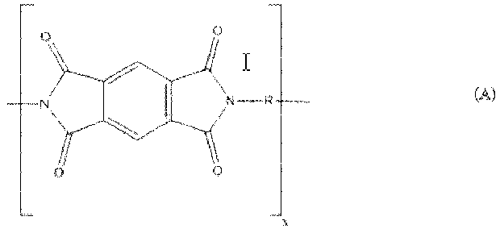

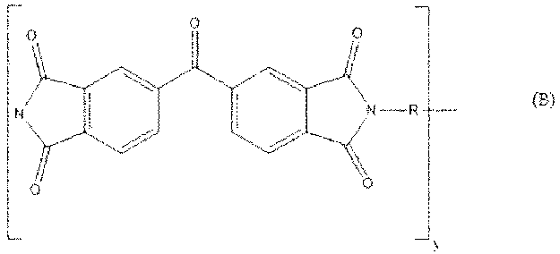
kur 0 ≤ x ≤ 0,5 ir 1 ≥ y ≥ 0,5 ir R atitinka vieną arba daugiau identiškus arba skirtingus R radikalus, pasirinktus iš grupės, susidedančios iš L1, L2, L3 ir L4 radikalų,
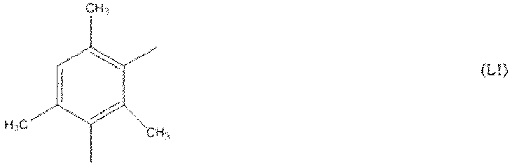
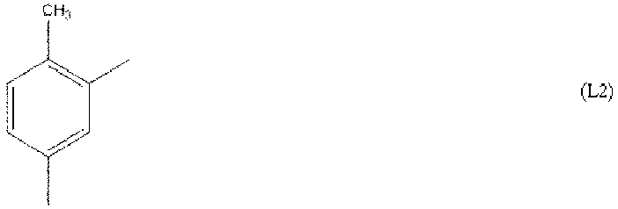
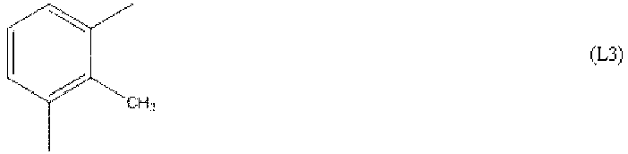
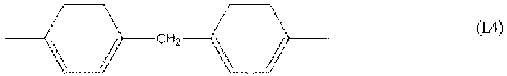

geriausiai poliimidas su CAS numeriu 9046-51-9 ir/arba poliimidas su CAS numeriu 134119-41-8.

8. Dujų perskyrimo įrenginio pagal bet kurį iš 1-7 punktų valdymo būdas, b e s i s k i r i a n t i s tuo, kad
i. kai minėto antrojo retentato srauto (8) sunkiau prasiskverbiančio komponento B koncentracija, nebūtinai taip pat nustatyta pagal su ja koreliuojantį parametrą, krenta žemiau iš anksto nustatytos vertės, minėto antrojo permeato srauto (9a) slėgis minėtomis permeato prasiskverbimo valdymo priemonėmis (18) yra mažinamas tol, kol minėta koncentracija/parametras sugrįžta į nustatytos vertės intervalą,
ii. kai minėto antrojo retentato srauto (8) sunkiau prasiskverbiančio komponento B koncentracija, nebūtinai taip pat nustatyta pagal su ja koreliuojantį parametrą, pakyla virš iš anksto nustatytos vertės, minėto antrojo permeato srauto (9a) slėgis minėtomis permeato prasiskverbimo valdymo priemonėmis (18) yra keliamas tol, kol minėta koncentracija/parametras sugrįžta į nustatytos vertės intervalą, ir
iii. kai minėto trečiojo permeato srauto (11) sunkiau prasiskverbiančio komponento B koncentracija, nebūtinai taip pat nustatyta pagal su ja koreliuojantį parametrą, krenta žemiau iš anksto nustatytos vertės, minėto trečiojo retentato srauto (10a) slėgis minėtomis retentato valdymo priemonėmis (19) yra keliamas tol, kol minėta koncentracija/parametras sugrįžta į nustatytos vertės intervalą,
iv. kai minėto trečiojo permeato srauto (11) sunkiau prasiskverbiančio komponento B koncentracija, nebūtinai taip pat nustatyta pagal su ja koreliuojantį parametrą, pakyla virš iš anksto nustatytos vertės, minėto trečiojo retentato srauto (10a) slėgis minėtomis retentato valdymo priemonėmis (19) yra mažinamas tol, kol minėta koncentracija/parametras sugrįžta į nustatytos vertės intervalą.

9. Būdas pagal 8 punktą, b e s i s k i r i a n t i s tuo, kad
koncentracija yra nustatoma matuojant tiesiogiai (online) ir/arba autonominiu (offline) būdu.

10. Dujų perskyrimo įrenginio pagal bet kurį iš 1-7 punktų valdymo būdas, b e s i s k i r i a n t i s tuo, kad
v. kai minėto pirmojo retentato srauto (7) tūrio srautas didėja, minėto antrojo permeato srauto (9a) slėgis yra mažinamas minėtomis permeato prasiskverbimo valdymo priemonėmis (18) tol, kol minėto antrojo retentato srauto (8) savybė, kuri yra kalibravimo kreivės būdu koreliuota su minėto pirmojo retentato srauto (7) tūrio srautu, optimaliai minėto antrojo retentato srauto (8) sudėtis, sugrįžta į nustatytos vertės intervalą,
vi. kai minėto pirmojo retentato srauto (7) tūrio srautas mažėja, minėto antrojo permeato srauto (9a) slėgis yra didinamas minėtomis permeato prasiskverbimo valdymo priemonėmis (18) tol, kol minėto antrojo retentato srauto (8) savybė, kuri yra kalibravimo kreivės būdu koreliuota su minėto pirmojo retentato srauto (7) tūrio srautu, optimaliai minėto antrojo retentato srauto (8) sudėtis, sugrįžta į nustatytosios vertės intervalą, ir/arba
vii. kai minėto pirmojo permeato srauto (6) tūrio srautas didėja, minėto trečiojo retentato srauto (10a) slėgis yra didinamas minėtomis retentato valdymo priemonėmis (19) tol, kol minėto trečiojo permeato srauto (11) savybė, kuri yra kalibravimo kreivės būdu koreliuota su minėto pirmojo permeato srauto (6) tūrio srautu, optimaliai minėto trečiojo permeato srauto (11) sudėtis, sugrįžta į nustatytos vertės intervalą,
vii. kai minėto pirmojo permeato srauto (6) tūrio srautas mažėja, minėto trečiojo retentato srauto (10a) slėgis yra mažinamas minėtomis retentato valdymo priemonėmis (19) tol, kol minėto trečiojo permeato srauto (11) savybė, kuri yra kalibravimo kreivės būdu koreliuota su minėto pirmojo permeato srauto (6) tūrio srautu, optimaliai minėto trečiojo permeato srauto (11) sudėtis, sugrįžta į nustatytos vertės intervalą.

11. Būdas pagal 10 punktą, b e s i s k i r i a n t i s tuo, kad
kalibravimo kreivė, turinti koreliaciją tarp srauto debito ir slėgio, yra naudojama kaip kontrolinė kreivė koncentracijos kai kuriuose kituose dujų srautuose palaikymui.

12. Būdas pagal bet kurį iš 8-11 punktų, b e s i s k i r i a n t i s tuo, kad
slėgio kritimas per minėtą tiekiamo srauto perskyrimo platformą (1) yra nustatytas nuo 1 iki 30 bar, geriau nuo 2 iki 20 bar, ir dar geriau nuo 3 iki 10 bar, ir/arba tuo, kad
slėgio kritimas per minėtą tiekiamo srauto perskyrimo platformą (1) ir minėtą retentato perskyrimo platformą (2) yra nustatytas nuo 1 iki 100 bar, geriau nuo 5 iki 80 bar, ir dar geriau nuo 10 iki 70 bar.

13. Būdas pagal bet kurį iš 8-12 punktų, b e s i s k i r i a n t i s tuo, kad
varomoji jėga, naudojama perskyrimo tikslui, yra parcialinio slėgio skirtumas tarp retentato pusės ir permeato pusės konkrečiose membraninio perskyrimo platformose, kur minėtas parcialinio slėgio skirtumas yra sukuriamas kompresoriaus (4), kuris yra įtaisytas minėtos tiekiamo srauto perskyrimo platformos (1) padavimo pusėje, ir, nebūtinai, bent su vienu, geriau u vienu arba dviem vakuuminiais siurbliais minėtame antrajame ir/arba trečiajame permeato sraute (9a + 9b) ir/arba (11), ir/arba prapūtimo dujų srautu permeato pusėje, ir/arba tuo, kad
minėto tiekiamo srauto platformos (1) permeato slėgis yra lygus arba didesnis aplinkos slėgio atžvilgiu, dėl to vis dar yra parcialinio slėgio skirtumas tarp minėtos permeato perskyrimo platformos (3) retentato ir permeato, ir, vadinasi yra varomoji jėga tuo atveju, kai minėtos permeato perskyrimo platformos (3) permeatas yra veikiamas aplinkos slėgio arba yra taikomas neigiamas slėgis.

14. Būdas pagal bet kurį iš 8-13 punktų, b e s i s k i r i a n t i s tuo, kad
valdymo priemones (24) adaptuoja minėto kompresoriaus (4) galingumą, optimaliai jo sukimosi greitį, prie pakeitimų antrajame permeato sraute (9b), ir/arba minėtame trečiajame retentato sraute (10b), ir/arba minėtame neapdorotų dujų sraute (17), arba tuo, kad keičiantys perdirbtų dujų kiekiai iš minėto antrojo permeato srauto (9b) ir/arba iš minėto trečiojo retentato srauto (10b) yra kompensuojami, optimaliai automatiškai, reguliuojant paduodamų neapdorotų dujų kiekį, optimaliai naudojant minėtas neapdorotų dujų valdymo priemones (25), geriau nekeičiant minėto kompresoriaus sukimosi greičio, arba tuo, kad šio išradimo įrenginio našumas yra didinamas arba mažinamas, keičiant minėto kompresoriaus (4) tūrio pralaidumą, kur
susidaręs minėto sunkiau prasiskverbiančio komponento B koncentracijos pokytis minėtame antrajame retentato sraute (8) yra neutralizuojamas, veikiant pagal i/ii būdo alternatyvas, ir/arba
susidaręs minėto sunkiau prasiskverbiančio komponento B koncentracijos pokytis minėtame trečiajame permeato sraute (11) yra neutralizuojamas, veikiant pagal iii/iv būdo alternatyvas, ir/arba
susidaręs minėto pirmojo retentato srauto (7) srauto debito pokytis yra neutralizuojamas, veikiant pagal v/vi būdo alternatyvas, ir/arba
susidaręs minėto pirmojo permeato srauto (6) srauto debito pokytis yra neutralizuojamas, veikiant pagal vii/viii būdo alternatyvas.

15. Būdas pagal bet kurį iš 8-14 punktų, b e s i s k i r i a n t i s tuo, kad
šis būdas yra taikomas biodujų gamyklos operavimo kontekste ir tuo, kad kompresoriaus sukimosi greitis ir, vadinasi, minėto kompresoriaus (4) tūrio pralaidumas yra valdomi atsižvelgiant į minėtos biodujų gamyklos užpildymo lygį, optimaliai yra nustatomi pagal fermentatoriaus slėgį arba tarpinės talpyklos užpildymo lygį tam, kad užpildymo lygis fermentatoriuje ir/arba tarpinėje talpykloje galėtų būti keičiami arba palaikomi pastovūs, ir/arba tuo, kad
panaudotas dujų mišinys yra daugiausia, bet neapsiribojant, iš anglies dioksido ir metano, arba daugiausia, bet neapsiribojant, iš vandenilio ir metano, arba daugiausia, bet neapsiribojant, iš anglies monoksido ir vandenilio, arba neapdorotos biodujos, arba neapdorotos gamtinės dujos.

16. Būdas pagal bet kurį iš 8-15 punktų, b e s i s k i r i a n t i s tuo, kad
dujų perskyrimo membraniniai moduliai, kurių sumaišytų dujų selektyvumas CO₂/CH₄ yra ne mažesnis negu 30, geriau ne mažesnis negu 35, dar geriau ne mažesnis negu 40, ir geriausiai ne mažesnis negu 45, yra naudojami bent minėtoje tiekiamo srauto perskyrimo platformoje (1), tačiau geriau visose trijose membraninio perskyrimo platformose nuo (1) iki (3), ir/arba tuo, kad
grąžinti į minėto antrojo permeato srauto (9b) ciklą ir minėto trečiojo retentato srauto (10b) ciklą dujų tūrio kiekiai visumoje sudaro mažiau negu 60%, skaičiuojant pagal neapdorotų dujų srauto (17) tūrį, ir/arba tuo, kad
minėtos tiekiamo srauto perskyrimo platformos (1) bent vienų permeato dujų koncentracija, po grąžinimo minėto antrojo permeato srauto (9b) ir minėto trečiojo retentato srauto (10b), padidėja minėtame tiekiamame sraute (5), optimaliai ne mažiau negu 2%, geriau ne mažiau negu 3%, ir dar geriau nuo 3 iki 40%, visi palyginus su koncentracija minėtame neapdorotų dujų sraute (17).

17. Biodujų gamykla, apimanti įrenginį pagal bet kurį iš 1-7 punktų.

